- 登陆系统
http://cwcx.zju.edu.cn/wingsoft/index.jsp

2、点击项目经费查询栏目
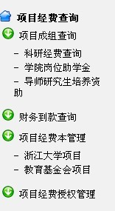

3、点击项目名称，进行查询
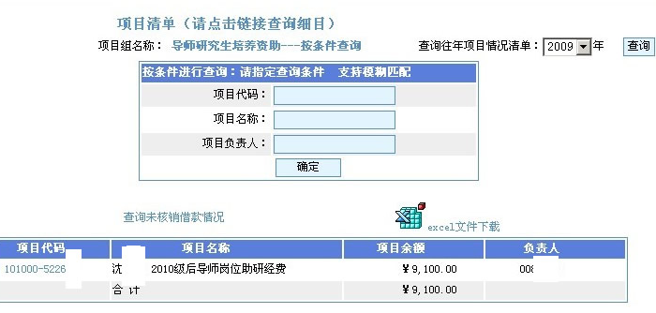
4、查询收支情况，区间选择2007年01至目前的情况
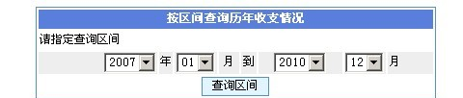
5、硕士和博士有两个科目，请点击查询
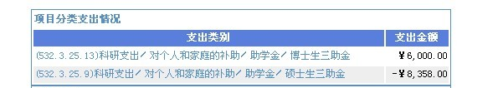
6、点击excel表下载，点击保持，下载到电脑上进行查询
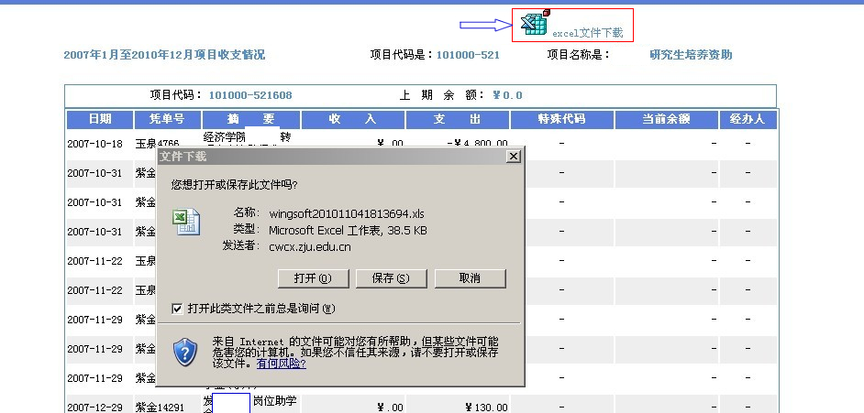
7、excel表格列明了从培养机制改革开始实施后，导师发给学生的每笔津贴
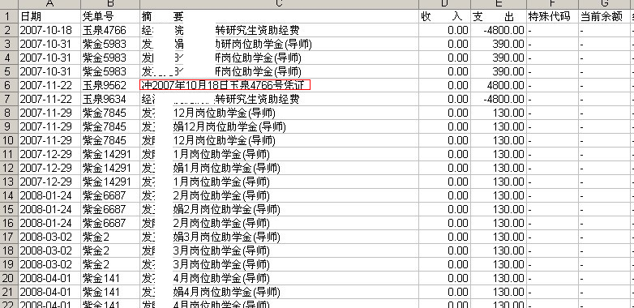
注：
1、财务报表中，导师给学生发放津贴显示为正数，导师经费转入显示为负数；
- 如有“冲”字字样的记录，表示因经费限制，无法开支，实际未缴费。如上图第二行，2007年10月18日凭单号4766，显示导师缴入了4800元，11月22日凭单号9562的记录，冲4766号凭证，显示学校将该笔冻结资金还回给了导师。
- 支出栏目求和如果是正数，表明导师已经欠费。

